
Міністерство освіти та науки України
Національний технічний університет України
«Київський політехнічний інститут імені Сікорського»
Факультет прикладної математики
Кафедра системного програмування і спеціалізованих
комп’ютерних систем

Лабораторна робота №2
з дисципліни «Переферійні пристрої»
Тема: «Мікропроцесорна система управління вкл./викл. об'єкта»

Виконав: Яковенко Максим
студент 3 курсу, групи КВ-41

Перевірив(ла)________________________

м. Київ
2016

Постановка задачі:
Реалізувати базовий алгоритм УСО і побудувати схему РРІ на І8255. Для керування («Control») використовувати четвертий розряд каналу С, а для сигналу «Ready» - нульовий розряд каналу С.

Схема РРІ на І8255:
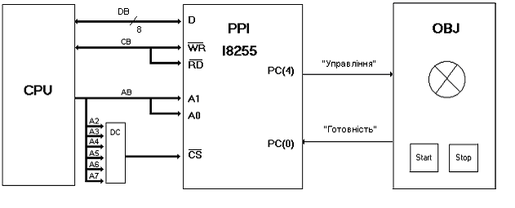

Алгоритм функціонування системи:
- Ініціалізація PPI
mov al, 10000001b ;81h
out 1Fh, al ;1Fh
- Очікування готовності
m1: in al, 1Eh
test al, 01h
- Ввімкнути лінію керування
m2: mov al, 00001001b ;09h
out 1Fh, al
- Витримка підпрограмою
- Вимкнути керування
mov al, 08h
out 1Fh, al
- Витримка п/п
- Перевірка: чи не вимкнена система, якщо ні – перехід до пункту №3, інакше – до пункту №8.
in al, 1Eh
test al, 01h
jnz m2
- Кінець

Програма керування схемою на Assembler:
mov al, 10000001b ;81h
out 1Fh, al ;1Fh
m1: in al, 1Eh
test al, 01h
jz m1
m2: mov al, 00001001b ;09h
out 1Fh, al
mov al, 08h
out 1Fh, al
in al, 1Eh
test al, 01h
jnz m2

Код основного модуля моделюючої програми, реалізованої на Delphi7:
unit Unit1;

interface

uses
Windows, Messages, SysUtils, Variants, Classes, Graphics, Controls, Forms,
Dialogs, StdCtrls, ComCtrls, DBCtrls, ExtCtrls;

type
TForm1 = class(TForm)
Panel1: TPanel;
Panel2: TPanel;
Panel3: TPanel;
Button1: TButton;
Button2: TButton;
Image11: TImage;
Image12: TImage;
Image1: TImage;
Image2: TImage;
Image3: TImage;
Image4: TImage;
Image5: TImage;
Image6: TImage;
Image7: TImage;
Timer1: TTimer;
TrackBar1: TTrackBar;
Label1: TLabel;
Label2: TLabel;
Label3: TLabel;
Label4: TLabel;
Label5: TLabel;
Label6: TLabel;
Label7: TLabel;
Label8: TLabel;
Label9: TLabel;
Label10: TLabel;
Label11: TLabel;
Label12: TLabel;
Label13: TLabel;
Label14: TLabel;
Label15: TLabel;
Label16: TLabel;
Label17: TLabel;
Label18: TLabel;
Label19: TLabel;
Label20: TLabel;
Label21: TLabel;
Label22: TLabel;
Label23: TLabel;
Label24: TLabel;
Label25: TLabel;
Label26: TLabel;
procedure Button1Click(Sender: TObject);
procedure Button2Click(Sender: TObject);
procedure Timer1Timer(Sender: TObject);
procedure TrackBar1Change(Sender: TObject);
procedure FormCreate(Sender: TObject);
private
{ Private declarations }
public
{ Public declarations }
end;

var
Form1 : TForm1;
pres : boolean;
implementation

{$R *.dfm}

procedure TForm1.Button1Click(Sender: TObject);
begin
Image2.Visible:=true;
Image6.Visible:=true;
Timer1.Enabled:=true;

end;

procedure TForm1.Button2Click(Sender: TObject);
begin
Image2.Visible:=false;
Image6.Visible:=false;
Application.ProcessMessages;
sleep(form1.TrackBar1.Position);
if image4.Visible = true then image4.Visible:=false;
if image12.Visible = true then image12.Visible:=false;
Timer1.Enabled:=false;

end;

procedure TForm1.Timer1Timer(Sender: TObject);
begin
if Image4.Visible = false then Image4.Visible:=true
else Image4.Visible:=false;
if Image12.Visible = false then Image12.Visible:=true
else Image12.Visible:=false;
end;

procedure TForm1.TrackBar1Change(Sender: TObject);
begin
Timer1.Interval:=form1.TrackBar1.Position;
end;

procedure TForm1.FormCreate(Sender: TObject);
begin

end;

end.

